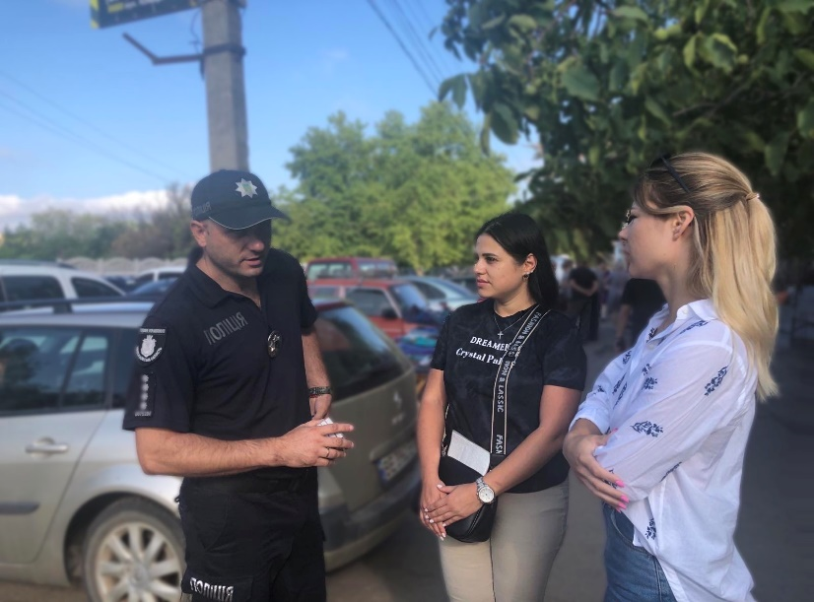**Обережно! Стихійна торгівля!**

**Стихійна торгівля** - це торгівля фізичними особами без відповідних дозвільних документів про якість та безпеку товарів, що реалізуються ними у невстановлених місцях (на вулицях, у дворах, на тротуарах, у скверах, парках, під’їздах), з рук, із землі, без відповідного дозволу на розміщення об’єкта торгівлі. Варто зазначити, що продаж продукції «з тротуару» стає загрозою здоров’ю споживачів.  
З метою ліквідації осередків стихійної торгівлі на території Новоодеської міської територіальної громади у невстановлених для цього місцях створено робочу групу по боротьбі із виносної торгівлі в незатверджених місцях.

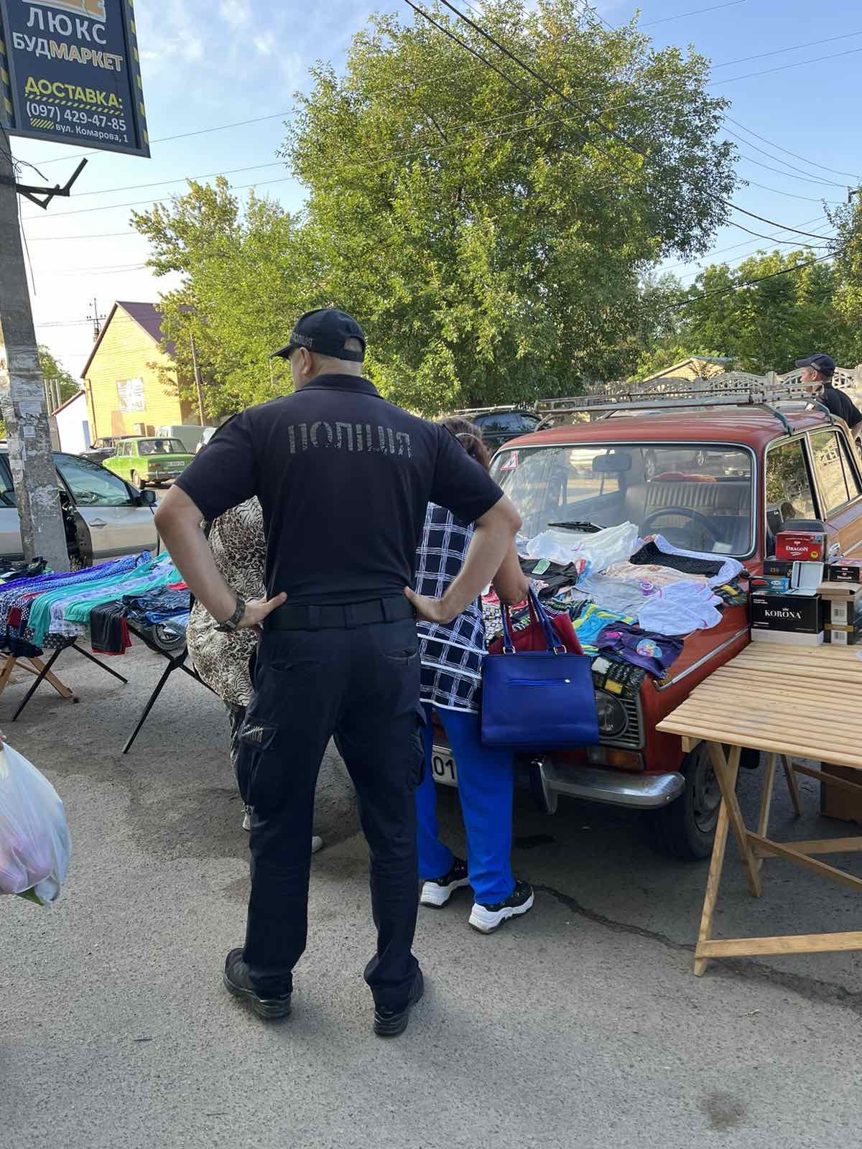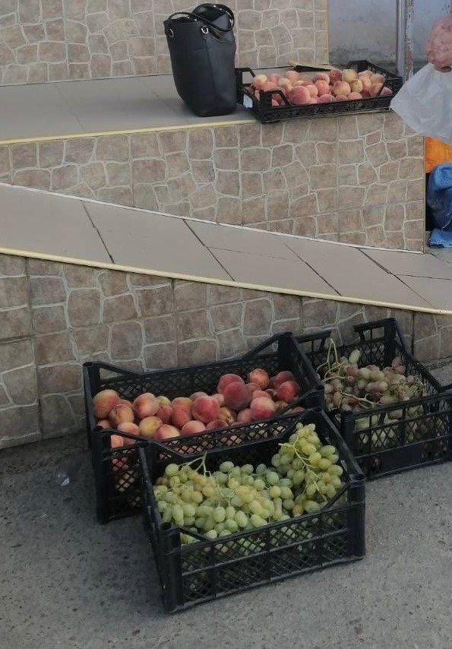

.

Керівним складом проведено роз’яснювальна робота та вручено протоколи з метою недопущення стихійної торгівлі без відповідальних дозвільних документів про якість та безпеку товарів. Адже стихійна торгівля відноситься до адміністративних правопорушень, передбачених статтями 160 та 164 Кодексу України про адміністративні порушення «Торгівля з рук у невстановлених місцях» та «Порушення правил підприємницької діяльності». Тому на території України заборонено здійснювати торгівлю в невстановлених місцях.

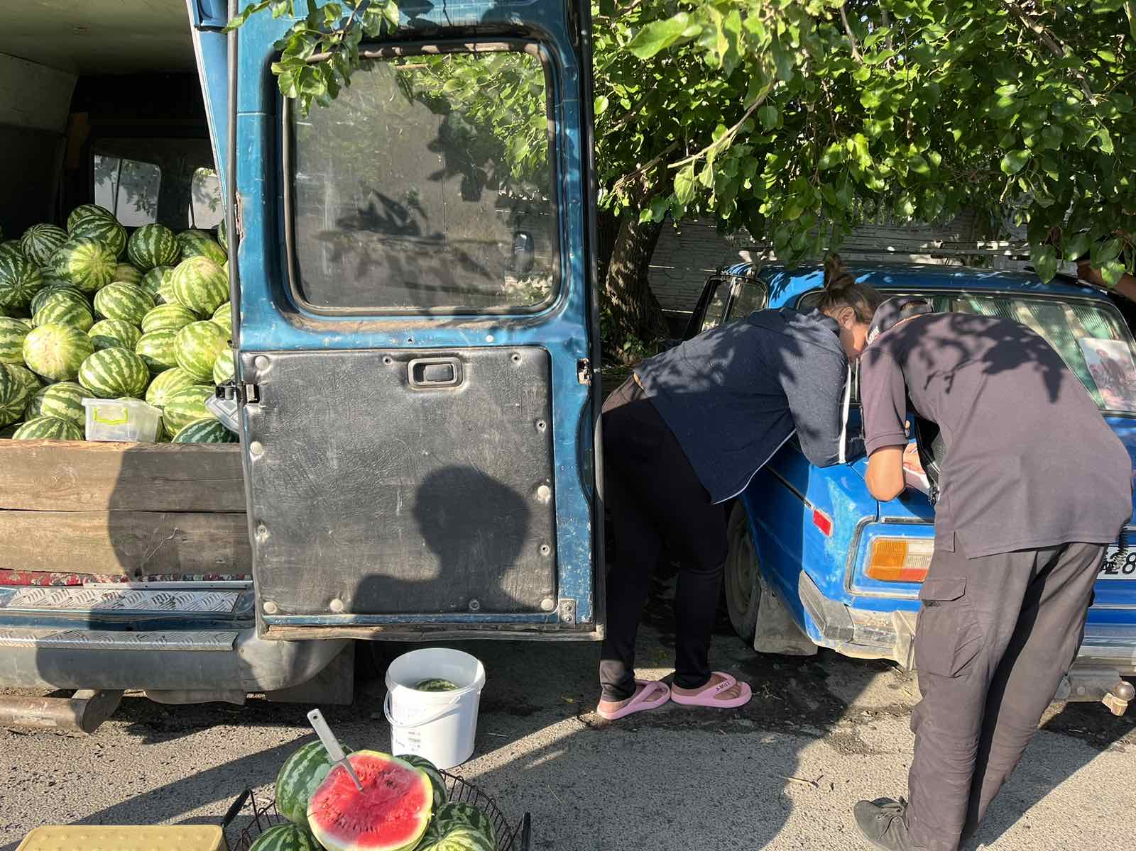

Та, не зважаючи на це, щоденно ми можемо спостерігати за стихійними ринками у різних місцях. Тому будь-який продаж харчових продуктів у несанкціонованих місцях несе потенційну небезпеку для споживачів та є забороненим. За здійснення стихійної торгівлі передбачена адміністративна відповідальність.

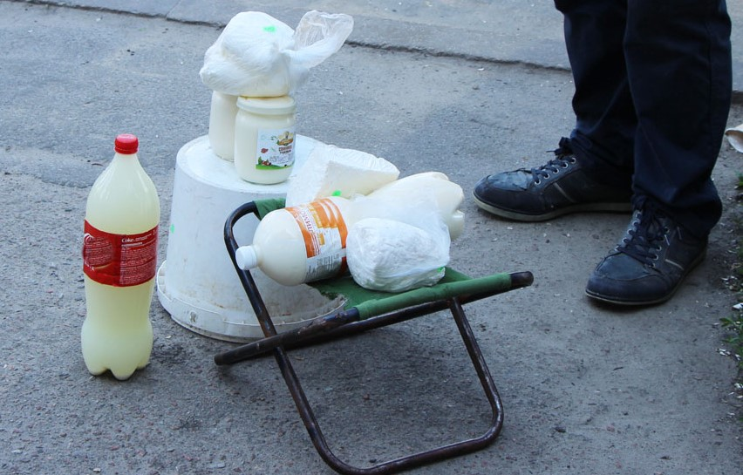

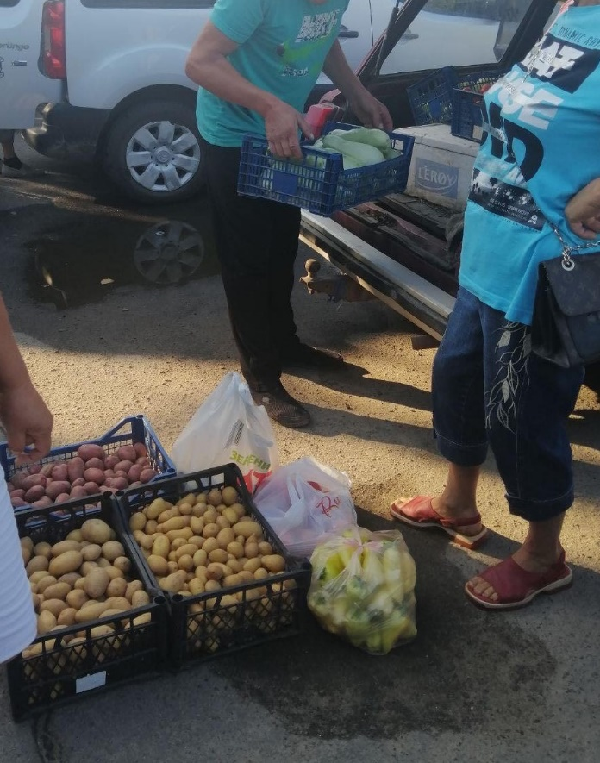

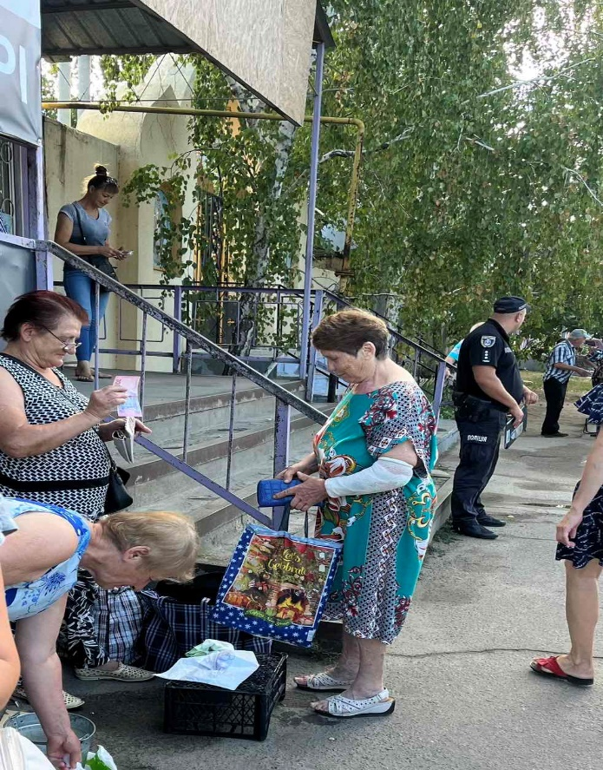

**Варто зазначити, що стихійна торгівля існує доти, доки на неї є попит. Тож будьмо свідомими та обираймо безпечне харчування!**